美联储降息板上钉钉？

来源：财主家的余粮

美联储7月议息会议结束。

维持联邦基金目标利率在5.25%-5.50%区间不变，减持250亿美元/月美债和350亿美元/月MBS，与6月议息会议决议维持一致，与市场预期一致。

相比6月份的议息会议声明，本次美联储声明有以下不同：

1）原来一直评估的就业强劲（strong），现在变成了放缓（moderated）；

2）对于通胀的描述，从原来的“处于高位”变成 “某种程度上（somewhat）处于高位”，这是2024年1月以来首次；

3）关于美联储双重使命，从“高度关注通胀风险（highly attentive to inflation risk）”，变成 “关注双重使命（attentive to both sides of its dual mandate）”。

简单总结，美联储的意思就是——

就业开始放缓，通胀也在下降，我们考虑双重使命，有可能在下一次会议上降息。

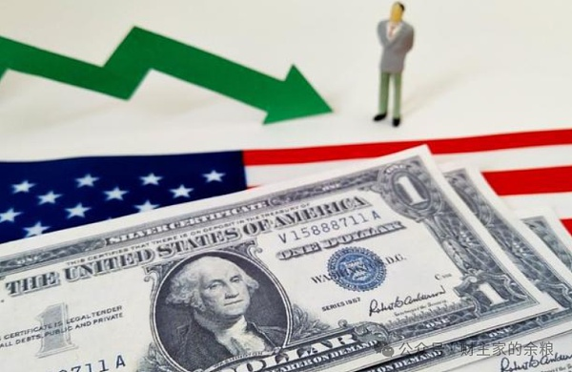

但是，请注意，美联储虽然承认了9月份有可能降息，但也还是强调了数据依赖和其他的一些话，例如这句话：

“在对通胀率持续向2%迈进有更大信心之前，不宜降低利率目标区间”。

但我感觉，市场似乎没有听见。

议息会议结束之后，美国国债收益率下跌，纳斯达克100指数收盘暴涨3%，标普500指数也大涨1.6%，国债收益率下跌，全市场似乎都在为美联储降息即将到来而狂欢。

实际上，早在一周之前，市场已经迫不及待的开始为100%降息定价了。

例如，上周五的时候，CME的利率期货就显示，9月美联储降息概率100%。

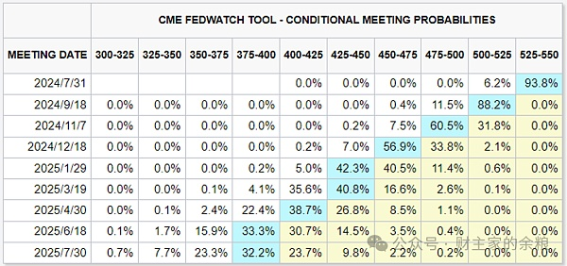

现在，议息会议之后，市场认为美联储放鸽，降息预期更是100%。

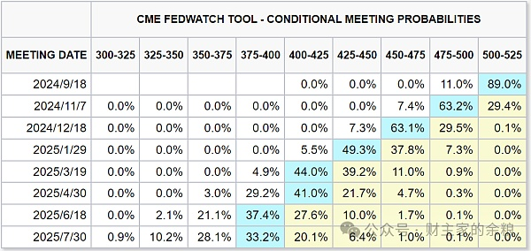

这美帝的金融市场，利率期货市场上周都已经定价9月降息100%了，现在重新确认9月份降息100%，结果，股市还是要借机大涨一波……

想起来以前，美国金融市场已经多次出现类似的情况：

本来，市场已经预期美联储某项货币政策，然后股市涨一波，定价这种预期；

然后，市场预期美联储该政策的概率100%，然后，股市再涨一波，定价100%；

然后，市场预期美联储该政策“板上钉钉”，然后，股市再涨一波，定价板钉钉

最后，美联储确认实施该政策，然后，股市再涨一波，定价政策落地。

咱也不知道，咱也没法问，这100%，与板上钉钉，与政策落地，到底有什么区别？

但是，作为一个投资人，我总是对100%这样的事情，心存怀疑。

毕竟，这降息的事儿，又不是地球绕着太阳转的牛顿经典力学，2个月后的事儿，怎么都能100%了？

更何况，牛顿力学在微观上也早已被推翻，量子力学才是真正的真理，“薛定谔的猫”才是真正的常态，市场怎么能随随便便就定价9月份100%降息？

更何况，人家鲍威尔就在刚刚的议息会上也一直在强调，人家是数据依赖，还要看接下来两个月的数据表现，不管是通胀还是就业，如果出现一定的偏差怎么办？

美联储明明说了，“在对通胀率持续向2%迈进有更大信心之前，不宜降低利率目标区间”，市场为何置若罔闻？

众所周知的是，过去的两周时间里，以往天天涨、月月涨、连涨了一年多的伟大8科技股（苹果、微软、谷歌、英伟达、亚马逊、脸书、特斯拉、奈飞），居然开始了连续下跌；与此同时，过去1年多一直不断下跌的中小盘股票却开始了上涨。

在这种情况下，昨晚美股大型科技股再次一路大涨，难道意味着，美联储只要放出降息的调调，伟大8科技又回来了？

我并不这么认为。

无论什么情况下，美联储本身并没有做出100%降息承诺的情况下，市场却坚持认为，9月100%会降息，作为一个投资者，我始终认为，这样是有问题的。